**Vintage-Revival 2019**

|  |  |  |  |  |  |  |  |
| --- | --- | --- | --- | --- | --- | --- | --- |
| **Objet : Vintage Revival Montlhéry 11 & 12 Mai 2019** |  | | |  |  |  |  |
|  |  |  |  |  |  |  |  |
| Cher Participant, | |  |  |  |  |  |  |
|  |  |  |  |  |  |  |  |
| Nous confirmons la sélection de votre véhicule pour la participation au Parc Exposant des véhicules Club Post 1940 MORGAN  du Vintage Revival Montlhery 2019. | | | | | | | |
|  | | | |  |  |  |  |
| Merci de bien vouloir retourner l'enregistrement final avec les cases blanches remplies. |  |  |  |  |  |  |  |
|  | | Copie des deux documents ci-dessous. | | | | |  |
| Faites s'il vous plaît votre paiement intégral. Voir des détails dans l'Article 1 paragraphe des Règlements.  Au reçu de votre paiement nous enverrons votre numéro d'enregistrement officiel qui devra être présenté à votre  arrivée au circuit . |  |  | | | | | |
| N'hésitez pas à nous contacter pour n'importe quelles informations que vous pouvez exiger. |  |  |  |  |  |  |  |
|  |  |  | |  |  |  |  |
| Avec nos meilleurs vœux, |  |  |  |  |  |  |  |
| ( En cas de problème ou de désistement, merci de prendre contact avec nous afin de procéder au remplacement ) |  |  | |  |  |  |  |
| VRM Organisation |  |  |  |  |  |  |  |
|  |  |  |  |  |  |  |  |
|  | | | | |  |  |  |
|  |  |  |  |  |  |  |  |
| Nouveau LOGO vrm 2013 | |  |  |  |  |  |  |
|  |  |  |  |  |  |  |  |

**France :**Association Vintage Revival  
28, Rue de la rotonde  
58000 NEVERS

Web : http://www.vintage-revival.fr/  
Président : Vincent Chamon - vintage-revival-montlhery@outlook.com  
Téléphone : 06 59 50 39 13  
Fax : 03 86 21 44 65

**Angleterre – UK Representant :**Jean-Frédéric Frot -jffrot@btconnect.com  
Tél : 0044 1254 824590  
Port : 0044 7746 776696

**Hollande – NL Representant :**Kees – VRM.NL@outlook.com

**Allemagne – De Representant :**Frank Seeger - [fs@anzani.de](mailto:fs@anzani.de)Tél : 0049 74312280Port : 0049 1727605798



**Vintage-Revival**

www.vintage-revival.fr

**INSCRIPTION**

**Parc Exposition**

**REGISTRATION FORM**

**(Exposition Park)**

Circuit de Linas-Montlhéry

11 & 12 Mai 2019

Nom / Surname : Prénom / First name

Tél : e-mail :

###### 

Adresse / Adress :

CLUB : ________________________________

Nom du président : _______________________

**Espaces de stationnement Club Oui / Yes** 

***Club’s Parking spaces required***

**Automobile / Car :**   **Moto / Motorcycle :** 



**Clôture des**

**inscriptions**

**1er Mars  
 2019**

## Pas de validation de l’engagement si le règlement n’est pas signé / daté The regulations must also be signed and dated or the entry will not be accepted

**Barbecue, Alcool sont interdits dans l’enceinte du circuit  
Barbecues, alcohol are forbidden  
  
 A Retourner à :**

**Vintage Revival / 28, Rue de la rotonde 58000 Nevers  
( Voir Article 1 du REGLEMENT )**

**Final date   
for entries**

**March 1st  
 2019**

[www.vintage-revival.fr](http://www.vintage-revival.fr)

[www.vintage-revival.fr](http://www.vintage-revival.fr)

**TARIFS / CHARGES**

#### Tarifs Week-end Parc Exposant – Morgan Post 40

#### Charges for the weekend ( Vintage Vehicle for the Exhibitors Park Morgan post 40 ) :

***Tarif unique Véhicule CLUB MORGAN Post 40 :***

***Charge for one vehicle MORGAN-CLUB Post-40 :***

* 1véhicule – 2 personnes / One vehicle and two people : 20 € x = €

*-------------------------------------------------------------------------------------------------------------------------------------****Tarif accompagnateur / Charge for each additional person  :***

* 1 Jour 1Pers – One Day : 10 € x _____ = €

* 2 Jours 1Pers – Week-end : 15 € x = €

( Gratuit pour les moins de 16 ans / No charge for persons under 16 )

**-------------------------------------------------------------------------------------------------------------------------------------**

***Restauration au circuit / Lunch at the Track :***

**Samedi Midi / Saturday**

* LOMBARD : x 18,00€ = €

* ASCARI : x 23,00€ = €

**Dimanche Midi / Sunday noon**

* LOMBARD : x 18,00€ = €

* ASCARI : x 23,00€ = €

FRAIS PAYPAL--------------------------------------------------------------------------------- €

**REPAS VEGETARIEN POSSIBLE ( Nous consulter :** [vintage-revival-montlhery@outlook.com](mailto:vintage-revival-montlhery@outlook.com)**)**

***VEGETARIAN LUNCH POSSIBLE ( Please contact :*** [vintage-revival-montlhery@outlook.com](mailto:vintage-revival-montlhery@outlook.com) ***)***

Voir feuille suivante pour le descriptif des menus

-------------------------------------------------------------------------------------------------------------------------------------

Retour des inscriptions

(Voir Article 1 – Inscription sur le REGLEMENT)

Association Vintage Revival

28, Rue de la rotonde

58000 Nevers

www.vintage-revival.fr

Par PAYPAL  à notre adresse électronique :

vintage-revival-montlhery@outlook.com sans oublier de citer votre nom de famille. Ajoutez s'il vous plaît 10.00 € à votre total pour couvrir les frais de commissions ou prenez les frais à votre charge en faisant le paiement.

**Total** €

**Total** €

 **RESTAURATION** 

Vintage Revival et « Brault Traiteur » vous propose pour le samedi & dimanche midi :

La réservation à l’avance permettra de ne pas avoir d’attente lors de l’événement !!

Un espace avec tables et chaises sera disponible pour la consommation des plateaux repas chauds !

**SAMEDI MIDI**

**Plateau Lombard**18,00 Euros Prix TTC

( Repas froid à emporter pour 1 personne )

* Ballotin de Saumon Mi-Fumé, Pousses de Poireau et crème d’aneth * Rôti de Bœuf – Tomates Mozarella-Basilic

* Brie – Mesclun de Verdure

* Biscuit Russe à la Vanille bio, crème anglaise

* 1 Bouteille d’eau 50cl

**Plateau Ascari**

23,00 Euros Prix TTC

( Repas chaud à consommer sur place ou emporter pour 1 personne )

* Ballotin de Saumon Mi-Fumé, Pousses de Poireau et crème d’aneth

* Parmentier de Canard, Crumble de légumes et Jus Provençal

* Brie – Mesclun de Verdure

* Biscuit Russe à la Vanille bio, crème anglaise

* 1 Boisson incluse ( eau, coca ou café )

**DIMANCHE MIDI**

**Plateau Lombard** 18,00 Euros Prix TTC

( Repas froid à emporter pour 1 personne )

* Mousseline merlan – St Jacques maison sauce cocktail * Filet de canard rôti-petite ratatouille-salade de haricots verts au parmesan

* Pont Lévêque – Mesclun de Verdure

* Tarte Abricot amandine

* 1 Boisson non alcoolisée

**Plateau Ascari**

23,00 Euros Prix TTC

( Repas chaud à consommer sur place ou emporter pour 1 personne )

* Mousseline merlan – St Jacques maison sauce cocktail

* Gicolette de Pintadeau au Cidre et Pommes – gratin de légumes

* Pont Lévêque – Mesclun de Verdure

* Tarte Abricot amandine

* 1 Boisson incluse ( eau, coca ou café )

**Possible choix d’un plateau végétarien ( sur demande 1 mois avant l’évènement uniquement )**

**\* Snack-Buvette “Vintage” :**

(Libre-service sur place au poste P1 et P7)  
 [www.vintage-revival.fr](http://www.vintage-revival.fr)

Planning 2019

***Vendredi 10/05/2019 - DEPOT DES VEHICULES -***

* 09:00 : Ouverture des portes aux participants BOURSE D’ECHANGE pour la mise en place.
* 13:30 : Ouverture des portes aux participants Piste et exposition pour le dépôt des véhicules et/ou remorques.

*Le temps est Limité, ne restez pas plus longtemps que nécessaire.*

* 17:30 : **ARRET DE LA JOURNEE DEPOT-INSTALLATION**

**( FERMETURE ACCES A 17h-17h05 )**

***SAMEDI 11/05/2019 - Accès Visiteurs : 09:00 – 17:00***

* 07:30 : Ouverture des portes aux participants
* 08:30 : Accueil organisateur et briefing piste UTAC ( OBLIGATOIRE )
* 09:00 – 09:15  / Plateau A ( 35 véhicules )
* 09:20 – 09:35  / Plateau B ( 35 véhicules )
* 09:40 – 09:55 / Plateau C ( 35 véhicules )
* 10:00 – 10:15 / Plateau Motos GP ( 47 véhicules )
* 10:20 – 10:35 / Plateau D – Flying Banana - ( 35 véhicules ) ( Tricyclecars )
* 10:40 – 10:55 / Plateau E - Grand-Prix ( 35 véhicules )
* 11:00 – 11:15 / Plateau Motos Course ( 47 véhicules )
* 11:20 – 11:35 / Plateau F ( 35 véhicules )
* 11:40 – 11:55  / Plateau G ( 35 véhicules )



 

* 12:00 – 12:15 / Plateau H « YCAR » ( 35 véhicules )
* 12:20 – 12:35 / Plateau « Jean Lalan » motocyclettes Pre-1919
* 12:40 – 12:55 / Plateau Board Track & Record

12h55 : Pause déjeuner ( Rappel : Alcool Interdit )

*Piste ouverte aux cyclistes pre 40*

* 14:30 – 14:45 / Plateau A ( 35 Véhicules )
* 14:50 – 15:05 / Plateau B ( 35 Véhicules )
* 15:10 – 15:25 / Plateau C ( 35 Véhicules )
* 15:30 – 15:45 / Plateau Motos GP ( 47 véhicules )
* 15:55 – 16:05 / Plateau D – Flying Banana - ( 35 véhicules ) ( Tricyclecars )
* 16:10 – 16:25 / Plateau E – Grand Prix ( 35 Véhicules )
* 16:30 – 16:45 / Plateau Motos Course ( 47 véhicules )
* 16:50 – 17:05 / Plateau F ( 35 véhicules )
* 17:10 – 17:25 / Plateau G ( 35 véhicules )
* 17:30 – 17:45 / Plateau H « YCAR » ( 35 véhicules )
* 17:50 – 18:05 / Plateau « Jean Lalan » motocyclettes Pre-1919
* 18:10 – 18:25 / Plateau Board Track & Record

18h25 : Arrêt des véhicules, fin journée N°1

19h30 : Fermeture des portes

Planning 2019

***DIMANCHE 12/05/2019 - Accès Visiteurs : 09:00 – 17:00***

* 08:00 am : Ouverture des portes aux participants
* 09:00 – 09:15  / Plateau A ( 35 véhicules )
* 09:20 – 09:35  / Plateau B ( 35 véhicules )
* 09:40 – 09:55 / Plateau C ( 35 véhicules )
* 10:00 – 10:15 / Plateau Motos GP ( 47 véhicules )
* 10:20 – 10:35 / Plateau D – Flying Banana - ( 35 véhicules ) ( Tricyclecars )
* 10:40 – 10:55 / Plateau E - Grand-Prix ( 35 véhicules )
* 11:00 – 11:15 / Plateau Motos Course ( 47 véhicules )
* 11:20 – 11:35 / Plateau F ( 35 véhicules )
* 11:40 – 11:55  / Plateau G ( 35 véhicules )
* 12:00 – 12:15 / Plateau H « YCAR » ( 35 véhicules )



 

* 12:20 – 12:35 / Plateau « Jean Lalan » motocyclettes Pre-1919
* 12:40 – 12:55 / Plateau Board Track & Record

12h55 : Pause déjeuner ( Rappel : Alcool Interdit )

*Piste ouverte aux cyclistes pre 40*

*13 : 30 – REMISE DES PRIX PREWARCAR*

* 14:30 – 14:45 / Plateau A ( 35 Véhicules )
* 14:50 – 15:05 / Plateau B ( 35 Véhicules )
* 15:10 – 15:25 / Plateau C ( 35 Véhicules )
* 15:30 – 15:45 / Plateau Motos GP ( 47 véhicules )
* 15:55 – 16:05 / Plateau D – Flying Banana - ( 35 véhicules ) ( Tricyclecars )
* 16:10 – 16:25 / Plateau E – Grand Prix ( 35 Véhicules )
* 16:30 – 16:45 / Plateau Motos Course ( 47 véhicules )
* 16:50 – 17:05 / Plateau F ( 35 véhicules )
* 17:10 – 17:25 / Plateau G ( 35 véhicules )
* 17:30 – 17:45 / Plateau H « YCAR » ( 35 véhicules )
* 17:50 – 18:05 / Plateau « Jean Lalan » motocyclettes Pre-1919
* 18:10 / Parade finale avec participation des véhicules du parc exposition statique .

19h30 : Fermeture des portes

|  |
| --- |
|  |

[www.vintage-revival.fr](http://www.vintage-revival.fr)

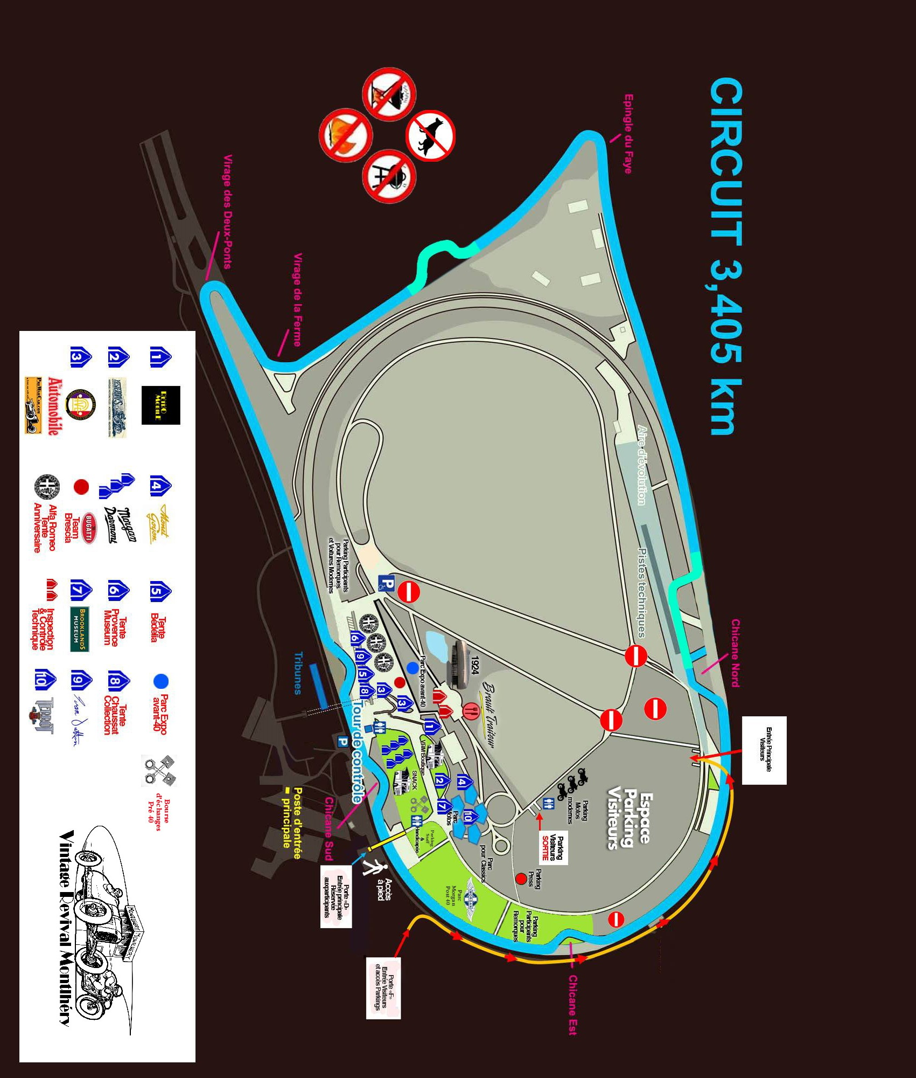

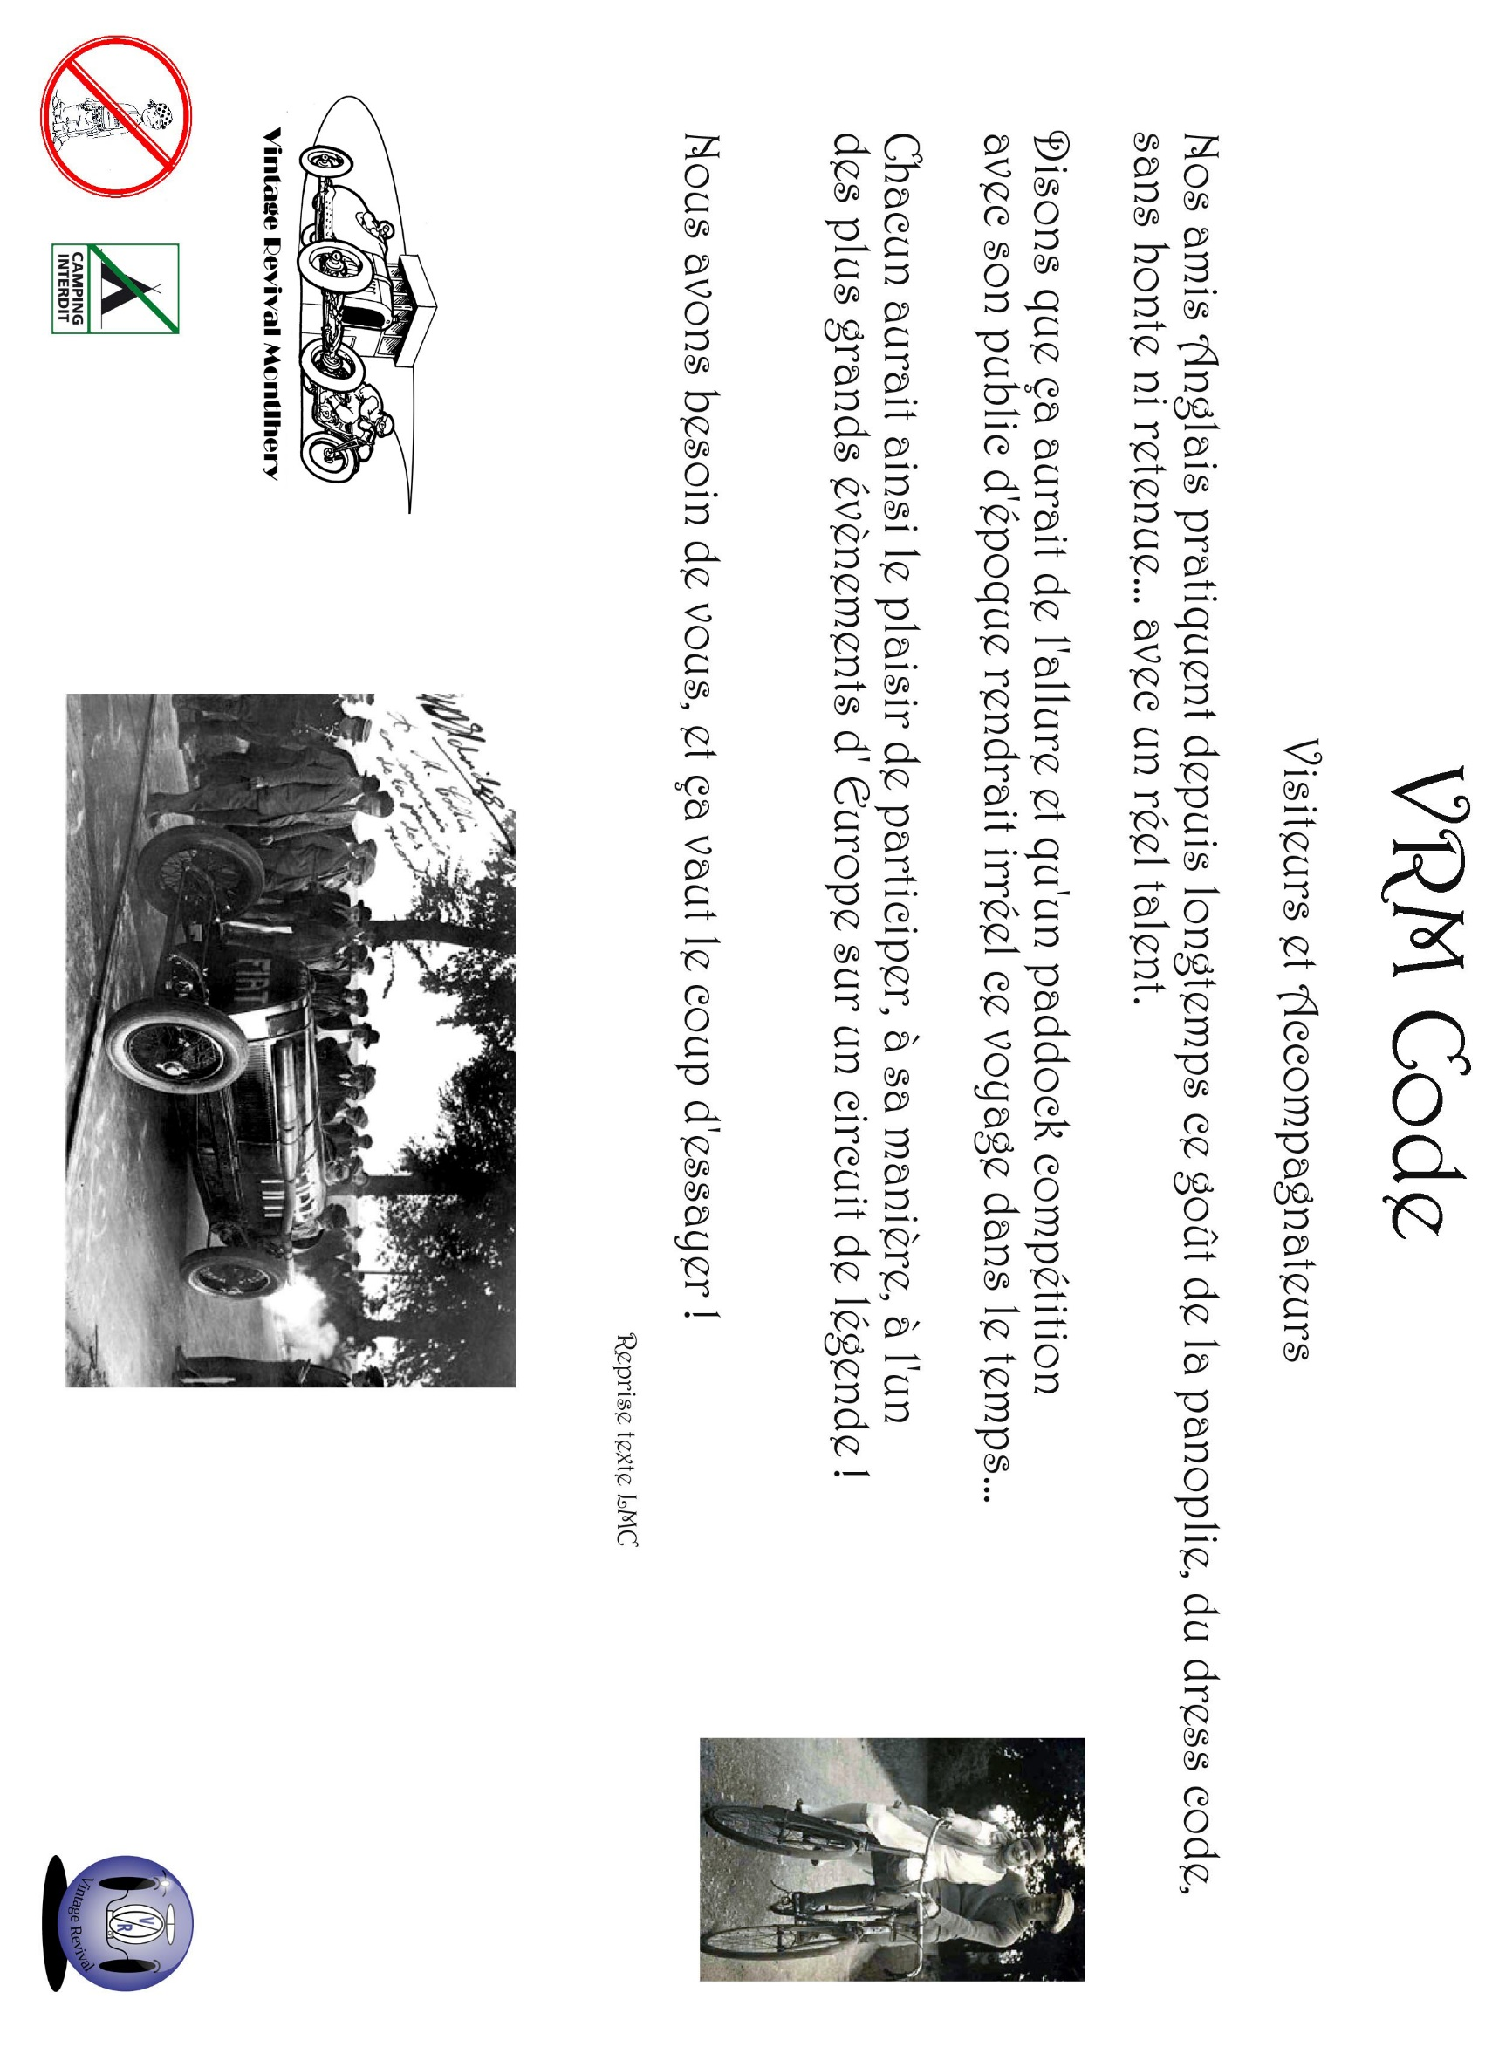





**LISTING CAMPINGS**

**Le Beau Village**

(15 Min circuit Linas-Montlhéry)

Adresse : 1, Voie des prés

91700 – Villiers sur Orge

Contact : France – Europe

Email: [contact@campingaparis.com](mailto:contact@campingaparis.com)

Tél : Tel: + 33 (0)1.60.16.17.86

Fax : +33 (0) 160 163 146

Web : <http://www.campingaparis.com/>

-------------------------------------------------------------------------------------------------------------

* **Fontenay les Briis**

(15 Min circuit Linas-Montlhéry)

RESERVATION : Jean-Noël Bilbaut

* [jnbilbaut@neuf.fr](mailto:jnbilbaut@neuf.fr)
* 06 95 44 90 75 ou 06 83 53 29 63

Adresse : 2, Place de la Mairie

91640 Fontenay les Briis

Contact : France

Tél : +33 ( 0 ) 164 907 769

Fax : + 33 ( 0 ) 164 905 308

e-mail : [font.briis@orange.fr](mailto:font.briis@orange.fr)

Contact : Europe

Fax : + 33 ( 0 ) 164 905 308

e-mail : [font.briis@orange.fr](mailto:font.briis@orange.fr)

Information : Le Camping de Fontenay les Briis se trouve dans l’enceinte du château de Fontenay les Briis . Le château possède des chambres qui sont louables, toutefois le confort de celles-ci est spartiate mais avec douche et W/C privé dans une ambiance « Auberges de jeunesse » des années 60-70 .

